

**ΔΙΕΘΝΕΣ ΠΑΝΕΠΙΣΤΗΜΙΟ ΤΗΣ ΕΛΛΑΔΟΣ**

**ΣΧΟΛΗ ΜΗΧΑΝΙΚΩΝ**

**ΤΜΗΜΑ ΜΗΧΑΝΙΚΩΝ ΠΛΗΡΟΦΟΡΙΚΗΣ, ΥΠΟΛΟΓΙΣΤΩΝ ΚΑΙ ΤΗΛΕΠΙΚΟΙΝΩΝΙΩΝ**

**ΓΕΝΝΗΤΡΙΑ ΕΠΙΤΡΑΠΕΖΙΩΝ ΠΑΙΧΝΙΔΙΩΝ**

**Έκτη – Έβδομη Εβδομάδα**

**Ομαδική Εργασία:**

Αναστασιάδης Αλκίνοος (20003)

Ζήνα Ελένη (20046)

Λαγιόκαπας Δημήτριος (20079)

Μακρή Στυλιανή (20060)

Επιβλέποντες:

Κουρέας Αργύριος

Λάντζος Θεόδωρος

**ΣΕΡΡΕΣ****, 15 έως 26 ΜΑΙΟΥ 2023**

Περιεχόμενα

Περίληψη 3

Εισαγωγή 3

1. Υλοποίηση 3

2. Χρονοδιάγραμμα 10

3.Αποτελέσματα-Επίλογος 11

4.Βιβλιογραφία 11

# 

# Περίληψη - Εισαγωγή

Την έκτη και έβδομη εβδομάδα έγιναν βελτιώσεις στον κώδικα μας και το πρόγραμμα μας έχει πάρει την τελική του μορφή. Πλέον μπορούμε να πούμε πως έχουμε ένα επεκτάσιμο πρόγραμμα, στο όποιο εύκολα μπορούμε να προσθέσουμε/αφαιρέσουμε χαρακτηριστικά εύκολα, χωρίς να χρειαστεί να αλλάξουμε των κώδικα αυτόν κάθε αυτόν. Προσθέσαμε επίσης την λειτουργία δημιουργίας καινούριου παιχνιδιού από τον χρήστη, με ότι χαρακτηριστικά θέλει αυτός, και έπειτα την δυνατότητα να παίξει το παιχνίδι που δημιούργησε. Πλησιάζοντας το τέλος του εξαμήνου, η εργασία μας είναι κατά το μεγαλύτερο μέρος της έτοιμη. Την τελευταία εβδομάδα θα γίνουν κάποιες μικροδιορθώσεις καθώς και καλύτερη διαχείριση των σφαλμάτων κλπ.

# Υλοποίηση

Είναι απαραίτητο να αναλυθεί η λειτουργία της κλάσης Game:

H Game έχει τις private μεταβλητές: board, players, filename. Υπάρχουν 2 constructors, ένας default constructor που αρχικοποιεί τις board & players με προεπιλεγμένες τιμές, και ένας parameterized constructor ο οποίος μας επιτρέπει να δώσουμε τιμή στις board & player κατά τη δημιουργία των αντικειμένων.

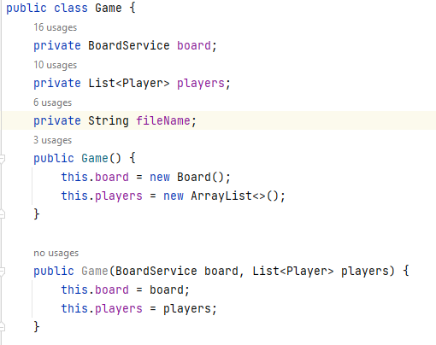

Έπειτα, η κλάση παρέχει getters & setters μεθόδους για τις board, players, και filename.

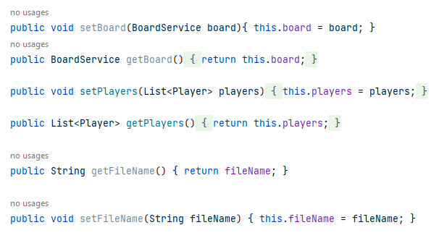

H μέθοδος createGame χρησιμοποιείται για να δημιουργηθεί ένα παιχνίδι από είσοδο του χρήστη για τον αριθμό των παικτών και για τη δημιουργία του ταμπλό.  
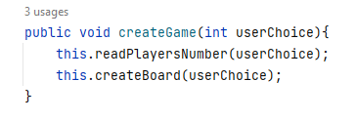

η createGameSpecsFromUserInput μέθοδος διαβάζει τα specifications από τις εισόδους του χρήστη, όπως τον αριθμό παικτών, το μέγεθος του ταμπλό, τον αριθμό ζαριών κλπ και φτιάχνει το αντικείμενο json που περιέχει όλες αυτές τις πληροφορίες. 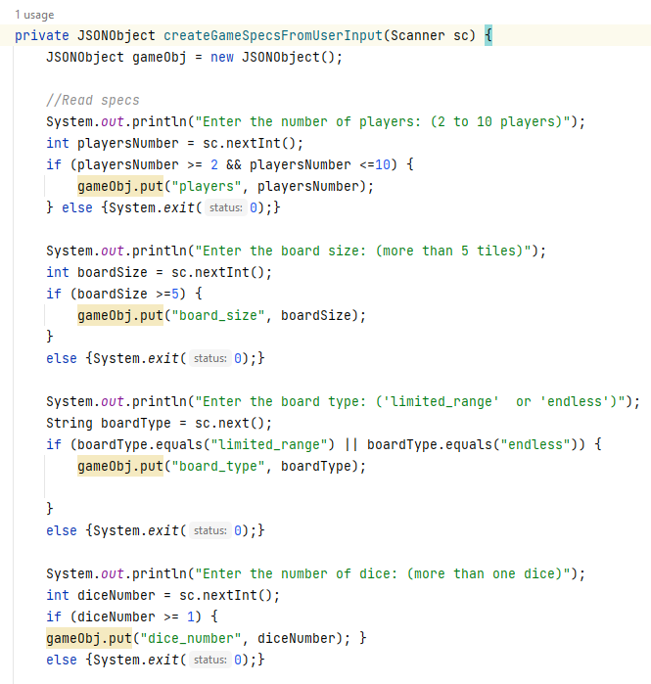  
  
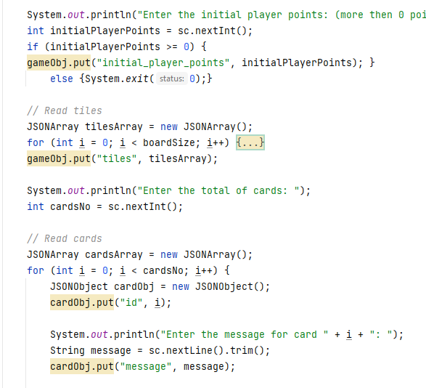

(συνεχίζεται και για τις υπόλοιπες παραμέτρους.)

η saveGameSpecsToFile μέθοδος αποθηκεύει[18] τα specifications του παιχνιδιού σε ένα αρχείο json που ορίζεται από την μεταβλητή fileName.

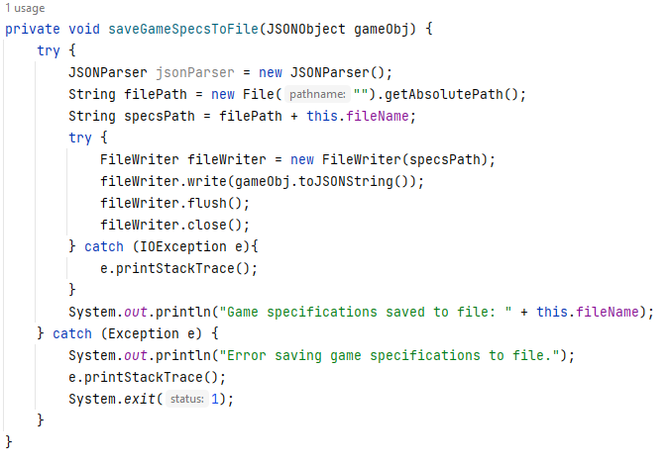

Στην μέθοδο readPlayersNumber γίνεται η επιλογή του αρχείου και έπειτα εισάγονται τα δεδομένα με βάση την επιλογή του χρήστη από τη chooseGame.

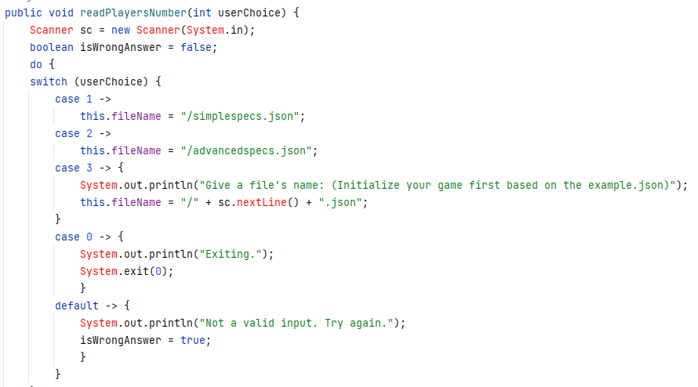

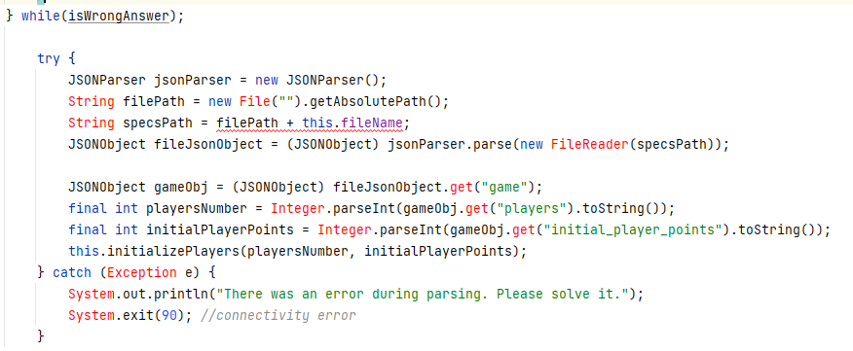  
Η μέθοδος initializePlayers παροτρύνει τον χρήστη για να δώσει τα ονόματα των παικτών, και έπειτα αρχικοποιεί τους παίκτες με τα ονόματα που δόθηκαν.

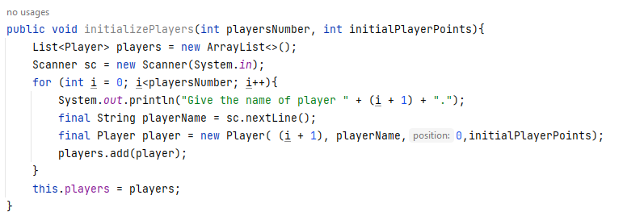  
  
Η createBoard δημιουργεί ένα ταμπλό βασισμένο στις επιλογές του χρήστη (limited ή endless) και το αρχικοποιεί με τα δεδομένα από το αρχείο.

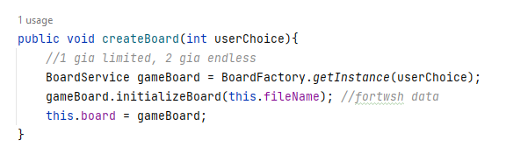

Η displayRules εμφανίζει τους κανόνες του παιχνιδιού.

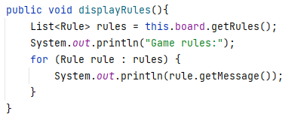

Η printMenu εμφανίζει το menu με επιλογές για τον παίκτη που παίζει.

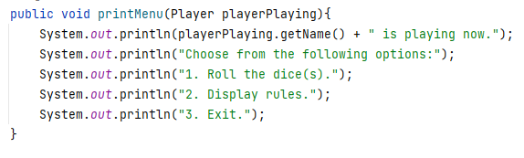

Η μέθοδος play ξεκινάει το παιχνίδι με το να εμφανίσει τους κανόνες και κάνοντας επαναλήψεις στην σειρά των παικτών, επιτρέποντάς τους να επιλέξουν από το menu.

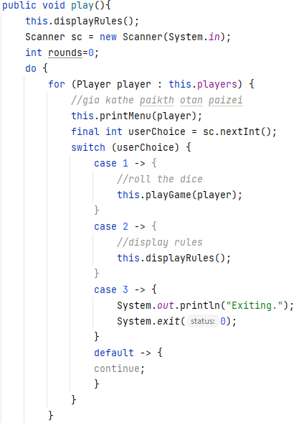

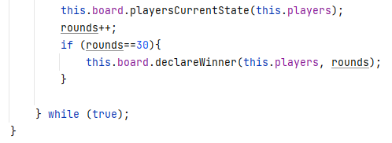

H playΒoard χειρίζεται την κίνηση των παικτών στο ταμπλό και εκτελεί διάφορες ενέργειες ανάλογα με τη θέση του κάθε παίκτη.

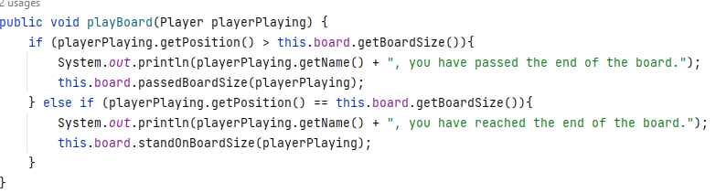

Η playGame χειρίζεται το gameplay για τον συγκεκριμένο παίκτη διαβάζει τα specifications από την είσοδο του χρήστη, κινεί τον παίκτη, εκτελεί ενέργειες ανάλογα με τη καινούρια θέση του παίκτη και διαγράφει τον παίκτη από το παιχνίδι αν χρειάζεται.

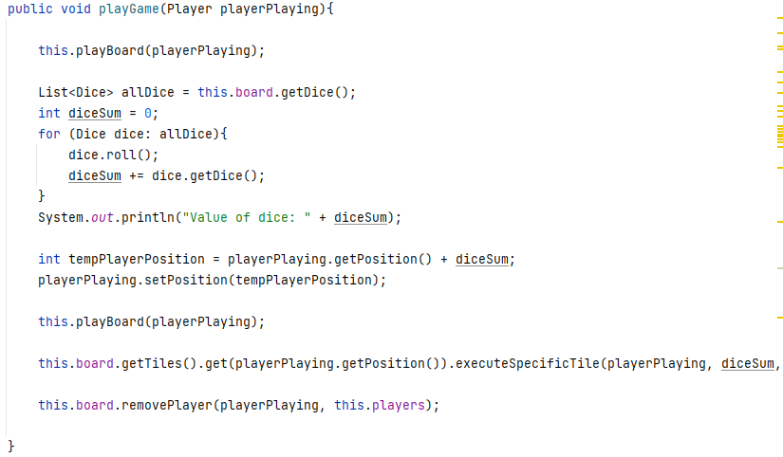

# Χρονοδιάγραμμα

14-15/5/2023:

Ελένη: Προσθήκη συναρτήσεων π.χ. για την ταξινόμηση μιας λίστας, ανάδειξη νικητή, ελέγχου της κατάστασης των παικτών κάθε γύρου κτλ. Διορθώσεις κάποιων συναρτήσεων των καρτών και μηνυμάτων που βοηθούν στην κατανόηση του παιχνιδιού. Έδωσε εργασίες στην ομάδα.

16/5/2023:

Στέλλα: Δημιουργία συναρτήσεων createGameSpecsFromUserInput και saveGameSpecsToFile με τις οποίες ο χρήστης επιλέγει τα δικά του specifications για το παιχνίδι, και αυτά αποθηκεύονται σε αρχείο json.

17/5/2023:

Στέλλα & Αλκίνοος: Συνεργασία για διόρθωση των συναρτήσεων createGameSpecsFromUserInput και saveGameSpecsToFile.

23/5/2023:

Ελένη: Ξαναέκανε τις συναρτήσεις που δημιουργήθηκαν γιατί ήταν ελλιπείς

Ομάδα: Αλλαγή σκεπτικού με τις παραπάνω συναρτήσεις. Δε θα υλοποιηθούν για τον λόγο ότι πρέπει να βρίσκουμε δεδομένο ότι ο χρήστης ξέρει να επεξεργαστεί ένα αρχείο json δίνοντας του απλά την δομή που πρέπει να ακολουθήσει. Οπότε απλά του δίνουμε την δυνατότητα να δημιουργεί τέτοια αρχεία χειροκίνητα όποτε θέλει και απλά να δίνει το όνομα του αρχείου στο πρόγραμμα για να εισάγει από εκεί τα δεδομένα.

25/5/2023:

Στέλλα & Δημήτρης: Συνεργασία για σύνταξη του report.

# Αποτελέσματα-Επίλογος

Επιλογικά, έχοντας προσθέσει καινούριες παραμέτρους και δυνατότητες στο πρόγραμμά μας, αυτό είναι σχεδόν έτοιμο. Μένει να γίνει κάποιου είδους τελικού testing και μικροδιορθώσεις για την διαχείριση εξόδων και σφαλμάτων. τις επόμενες ημέρες. Έπειτα, το πρόγραμμα μας και η εργασία μας θα είναι έτοιμα για την τελική παρουσίαση, όπου θα δείξουμε τις δυνατότητες του προγράμματος, τι μάθαμε στη διάρκεια αυτού του εξαμήνου, και το πώς υλοποιήσαμε την γνώση που λάβαμε στην εργασία μας

# 4.Βιβλιογραφία

|  |  |
| --- | --- |
| [18] | How to Write/create a JSON file using Java <https://www.tutorialspoint.com/how-to-write-create-a-json-file-using-java> |